УТВЕРЖДЕН:
Исполкомом ВФС
«30» июня 2020 г.
С изменениями и дополнениями,
принятыми Исполкомом ВФС
27 января 2021 г.



РЕГЛАМЕНТ
ОРГАНИЗАЦИИ И ПРОВЕДЕНИЯ ОФИЦИАЛЬНЫХ
СОРЕВНОВАНИЙ ВСЕРОССИЙСКОЙ ФЕДЕРАЦИИ САМБО
(спортивно-организационные правила)

РЕГЛАМЕНТ
ОРГАНИЗАЦИИ И ПРОВЕДЕНИЯ ОФИЦИАЛЬНЫХ СОРЕВНОВАНИЙ
ВСЕРОССИЙСКОЙ ФЕДЕРАЦИИ САМБО
(спортивно-организационные правила)

СОДЕРЖАНИЕ

- ОБЩИЕ ПОЛОЖЕНИЯ………………………………………………………………………………………….
- ОСНОВНЫЕ ПОНЯТИЯ, ПРИМЕНЯЕМЫЕ В РЕГЛАМЕНТЕ…………………
- ПРЕАМБУЛА………………………………………………………………………………………………
- ОСНОВНЫЕ ПРИНЦИПЫ………………………………………………………………………………
- КАЛЕНДАРЬ………………………………………………………………………………………………
- ВОЗРАСТНЫЕ ГРУППЫ…………………………………………………………………………………
- ВЕСОВЫЕ КАТЕГОРИИ………………………………………………………………………………..
- ПРОДОЛЖИТЕЛЬНОСТЬ СХВАТОК…………………………………………………………………
- СИСТЕМЫ ПРОВЕДЕНИЯ СОРЕВНОВАНИЙ………………………………………………………
- ЧЛЕНСКИЕ ВЗНОСЫ ВФС……………………………………………………………………………
- КОНКУРС НА ПРАВО ПРОВЕДЕНИЯ СОРЕВНОВАНИЙ ВФС……………………………………..
- ЗАЯВКИ НА ПРОВЕДЕНИЕ СОРЕВНОВАНИЙ……………………………………………………
- ОТВЕТСТВЕННОСТЬ ОРГАНИЗАТОРОВ СОРЕВНОВАНИЙ…………………………………..
- ОТВЕТСТВЕННОСТЬ ВФС…………………………………………………………………………..
- МЕСТО ПРОВЕДЕНИЯ СОРЕВНОВАНИЙ…………………………………………………………….
- СТАНДАРТНЫЕ ТРЕБОВАНИЯ ДЛЯ АРЕНЫ И КОВРОВ…………………………………………
- ОРГАНИЗАЦИЯ СОРЕВНОВАНИЙ ВФС…………………………………………………………………..
- ЗАЯВКИ УЧАСТНИКОВ……………………………………………………………………………………
- Приезд участников, предварительные мероприятия……………………………….
- КОНТРОЛЬ ФОРМЫ САМБО, НАШИВКИ, РЕКЛАМА И МАРКИРОВКА………………………
- ВЗВЕШИВАНИЕ……………………………………………………………………………………………..
- ЖЕРЕБЬЕВКА……………………………………………………………………………………………….
- ХОД СОРЕВНОВАНИЙ……………………………………………………………………………………
- СОСТАВ СУДЕЙСКОЙ КОЛЛЕГИИ И ВСПОМОГАТЕЛЬНЫЙ ПЕРСОНАЛ……………………..
- ЦЕРЕМОНИИ ОТКРЫТИЯ, НАГРАЖДЕНИЯ И ЗАКРЫТИЯ СОРЕВНОВАНИЙ……………….
- МЕДАЛИ, ДИПЛОМЫ И ПРЕДСТАВЛЕНИЕ ПРИ НАГРАЖДЕНИИ………………………………
- ПРОЦЕДУРА ДОПИНГ-КОНТРОЛЯ……………………………………………………………………..
- МАРКЕТИНГ, РЕКЛАМА, РАБОТА ПРЕССЫ И ТЕЛЕВИДЕНИЯ……………………………………
- ПРАВА НА ТВ-ВЕЩАНИЕ………………………………………………………………………………
- ОБЕСПЕЧЕНИЮ ДЕЯТЕЛЬНОСТИ СМИ………………………………………………………………
V. СПОРТИВНЫЕ САНКЦИИ ………………………………………………………………………………………
ПРИЛОЖЕНИЯ………………………………………………………………………………………………………….
- ОБЩИЕ ПОЛОЖЕНИЯ

- ОСНОВНЫЕ ПОНЯТИЯ, ПРИМЕНЯЕМЫЕ В РЕГЛАМЕНТЕ
- Регламент — правила, регулирующие порядок организации и проведения соревнований.
Регламент Всероссийской Федерации Самбо (далее- ВФС) и Правила вида спорта «САМБО» являются обязательными документами для проведения всех соревнований, проводимых под эгидой ВФС.
- Календарь – документ, в котором перечислены все соревнования на определенный период времени, места их проведения и другие дополнительные сведения.
- Календарь ВФС – перечень официально утверждённых Конференцией (или Исполкомом) ВФС межрегиональных и всероссийских спортивных мероприятий по САМБО с указанием сроков и места проведения.
- Официальное соревнование - спортивное мероприятие по САМБО в рамках календаря ВФС с целью выявления победителя и распределения последующих мест.
- Схватка – поединок двух самбистов, проводимый по Правилам вида спорта «самбо».
- Экипировка – одежда и снаряжение спортсмена, необходимые для тренировочной и соревновательной деятельности.
- Правила вида спорта «самбо» – официальные правила, по которым на официальном соревновании среди самбистов или команд выявляется лучший участник состязания.
- Место проведения соревнования – представляет собой комплекс помещений и площадок, необходимых для проведения соревнований (соревновательная арена, разминочные залы, раздевалки, пресс-центр, центр вещания, места парковки, выставочные зоны и т.д.).
- Секретариат – орган судейской коллегии с функциями – подготовка документации соревнований, её обработка и анализ для определения победителей, оформление итоговых протоколов и т.д.
- Взвешивание участников – установление соответствие веса спортсмена его заявленной весовой категории.
- Медицинский контроль – комплекс мер, направленных на обеспечение здоровья и жизни участников состязаний. Включает медицинское обследование атлетов, медико-педагогические наблюдения, санитарно-гигиенический надзор за местами и условиями проведения тренировок и соревнований, санитарно-просветительную и воспитательную работу.
- Требования для арены и ковров – перечень условий необходимых для полноценного проведения соревнований по САМБО. Регламентированы специальными требованиями для подобного рода сооружений (строительные размеры, пропускная способность арены, размеры и расстановка необходимого количества спортивного оборудования и инвентаря и т.д.).
- Церемонии открытия, закрытия и награждения – комплекс специально организованных официальных процедур соревнований по САМБО.
- Аккредитация участников – процедура оформление официального документа для данного мероприятия, подтверждающего личность участника, его функциональную категорию и зону допуска (спортсмен, тренер, организатор, судья, врач, служба безопасности, аппарат ВФС, ВИП и др.).
- Системы соревнований – способ проведения соревнований по САМБО.
- Региональная спортивная федерация САМБО –региональные спортивные федерации САМБО, являющиеся членами и (или) структурными подразделениями ВФС.
- Организатор соревнования - юридическое или физическое лицо, по инициативе которого проводится спортивное мероприятие и (или) которое осуществляет организационное, финансовое и иное обеспечение подготовки и проведения такого мероприятия.
- Организационный комитет соревнований – отвечает за планирование и проведение соревнования, включая предоставление инфраструктуры, оперативную работу.
- Телевизионные права – все права на телевизионную трансляцию официальных соревнований. Телевизионные права принадлежат ВФС.
- Организация-вещатель - компания, с которой заключен контракт на создание телевизионного сигнала.
- Ответственность ВФС - обязанности ВФС перед региональной спортивной федерацией САМБО- организатором соревнований.
- Награды ВФС – перечень официальной наградной атрибутики вручаемой победителям и призерам соревнований ВФС. Включает в себя медаль, диплом и кубок с официальной символикой ВФС.
- Заявка участников – документ, содержащий список участников, с указанием их возраста, пола, спортивной квалификации, весовой категории и медицинского допуска. Подается в Оргкомитет соревнований.

- ПРЕАМБУЛА
2.1 Регламент служит руководством для организации всех официальных соревнованиях по САМБО. Нельзя отступать от данного документа.
2.2 В Регламенте мужской род используется в связи с любым физическим лицом (например, имена, такие как представитель, участник, соперник, спортсмен, судья, арбитр, обслуживающий персонал, местоимений, таких как он, они, их) если не существует конкретного положения об обратном, должно пониматься как включающие женский пол.
2.3 Организация официальных соревнований проводится под руководством ВФС и региональной спортивной федерации САМБО, которая является организатором данного соревнования.
2.4 Региональная спортивная федерация САМБО представляет состав организационного комитета Соревнования. Региональная спортивная федерация САМБО несёт ответственность перед ВФС за надлежащий уровень проведения соревнования.

- ОСНОВНЫЕ ПРИНЦИПЫ
3.1 Правила вида спорта «самбо» применяются на всех официальных соревнованиях.
3.2 Главный принцип для соревнований ВФС
ВФС проводит раздельно соревнования среди лиц мужского и женского пола. Соревнования между представителями различных полов не допускаются.
3.3 Контроль над региональными соревнованиями по САМБО
ВФС осуществляет контроль над региональными соревнованиями по САМБО, где предполагается проводить официальные соревнования. Эта проверка предполагает оценку соответствия деятельности региональной спортивной федерации САМБО всем регламентирующим документам: Уставу, финансовым правилам, Регламенту и Правилам вида спорта «самбо». В таких соревнованиях судейство и технические вопросы организации должны находиться под наблюдением должностных лиц, назначаемых ВФС.
- КАЛЕНДАРЬ
  - Календарь ВФС формируется в строгом соответствии с перечнем официальных соревнований (табл. 1). Сначала утверждаются сроки чемпионатов России среди взрослых, первенств России среди юниоров, юношей, кадетов, кубков России. С учетом сроков данных мероприятий региональные спортивные федерации утверждают сроки проведения региональных чемпионатов и первенств.
  - Чемпионат России среди взрослых (для мужчин, женщин и боевому САМБО) проводится каждый год в соответствии с календарем ВФС.
4.3 Первенство России среди юниоров (для юниоров, юниорок и боевое самбо 18-20 лет) проводится каждый год в соответствии с календарем ВФС.
4.4 Первенство России среди юношей (для юношей и девушек 16-18 лет и боевое самбо юноши 16-18 лет) проводится каждый год в соответствии с календарем ВФС.
4.5 Первенство России среди кадетов (для мальчиков и девочек 14-16 лет) проводится в соответствии с календарем ВФС.
4.6 Первенства России среди юношей младшего возраста (для юношей и девушек 12-14 лет) проводятся в соответствии с календарем ВФС.
4.7 Все соревнования, проводимые в рамках календаря ВФС, являются официальными и классифицируются в соответствии с их уровнем во всероссийском рейтинге (табл.1):
Таблица 1
Перечень официальных соревнований по САМБО
Ранг | Наименование соревнований
1 | Чемпионат России (мужчины, женщины и боевое самбо мужчины)
2 | Командный Чемпионат России
3 | Кубок России (командный, личный)
4 | Первенство России (юниоры и юниорки до 24 лет)
5 | Чемпионат России по пляжному самбо (мужчины, женщины старше 18 лет)
6 | Первенство России (юниоры, юниорки 18-20 лет и боевое самбо юниоры 18-20 лет)
7 | Первенство России (юноши и девушки 16-18 лет и боевое самбо юноши 16-18 лет)
8 | Первенство России (кадеты - юноши и девушки 14-16 лет)
9 | Первенство России (младшие юноши и девушки 12-14 лет)
10 | Чемпионат России среди студентов
11 | Комплексные мероприятия (Спартакиады, Универсиады)
12 | Межрегиональные спортивные соревнования (чемпионаты и первенства федеральных округов, зональные соревнования)
13 | Чемпионат России среди мастеров (ветеранов) старше 35 лет
14 | Чемпионаты России среди ведомств и общественных организаций
15 | Всероссийские турниры, соревнования
- ВОЗРАСТНЫЕ ГРУППЫ
Участники соревнований под эгидой ВФС делятся на возрастные группы согласно Правил вида спорта «самбо».
Группа | Возраст
Младшие юноши и девушки | 12-14 лет
Кадеты (юноши и девушки) | 14-16 лет
Юноши, девушки и боевое самбо юноши | 16-18 лет
Юниоры, юниорки и боевое самбо юниоры | 18-20 лет
Юниоры и юниорки | до 24 лет
Мужчины, женщины и боевое самбо мужчины | старше 18 лет
Мужчины, женщины пляжное самбо | старше 18 лет
Мастера (ветераны) (мужчины и женщины) | 35-39, 40-44, 45-49, 50-54, 55-59, 60-64, 65 и старше
- ВЕСОВЫЕ КАТЕГОРИИ
Участники соревнований по САМБО делятся на весовые категории в зависимости от возраста и пола согласно Правил вида спорта «самбо».
Младшие юноши и девушки |  | Кадеты (юноши и девушки) |  | Юноши и девушки и боевое самбо юноши |  | Юниоры, юниорки и боевое самбо юниоры |  | Юниоры и юниорки |  | Мужчины, женщины и боевое самбо мужчины |  | Мужчины, женщины пляжное самбо |  | Мастера  (ветераны)
12-14 лет |  | 14-16 лет |  | 16-18 лет |  | 18-20 лет |  | до 24 лет |  | старше 18 лет |  | старше 18 лет |  | старше 35 лет
м | ж | м | ж | м | ж | м | ж | м | ж | м | ж | м | ж | м | ж
35 | 34 | - | - | - | - | - | - | - | - | - | - |  | - | - | -
38 | 37 | 46 | 41 | 49* | 44* | - | - | - | - | - | - | - | - | - | -
42 | 40 | 49 | 44 | 53 | 47 | 53* | 47* | 53* | 47* | 53* | - | - | - | - | -
46 | 43 | 53 | 47 | 58 | 50 | 58 | 50 | 58 | 50 | 58 | 50 | 50 | -
50 | 47 | 58 | 50 | 64 | 54 | 64 | 54 | 64 | 54 | 64 | 54 | - | - | 64 | 54
54 | 51 | 64 | 54 | 71 | 59 | 71 | 59 | 71 | 59 | 71 | 59 | 59 | 58 | 71 | 59
59 | 55 | 71 | 59 | 79 | 65 | 79 | 65 | 79 | 65 | 79 | 65 | - | - | 79 | 65
65 | 59 | 79 | 65 | 88 | 72 | 88 | 72 | 88 | 72 | 88 | 72 | 72 | 71 | 88 | 72
71 | 65 | 88 | 72 | 98 | 80 | 98 | 80 | 98 | 80 | 98 | 80 | - | 88 | 98 | 80
св 71 | св 65 | св 88 | св 72 | св 98 | св 80 | св 98 | св 80 | св 98 | св 80 | св 98 | св 80 | св 72 | св 88 | св 98 | св 80
*весовая категория без отбора на Первенство и Чемпионаты мира и Европы

- ПРОДОЛЖИТЕЛЬНОСТЬ СХВАТОК
Продолжительность схватки для мастеров (ветеранов): мужчины (до 65 лет) – 4 минуты, мужчины (65 лет и старше) – 3 минуты, женщины – 3 минуты.
Продолжительность схватки для других возрастных групп устанавливается согласно Правил вида спорта «самбо».

- СИСТЕМЫ ПРОВЕДЕНИЯ СОРЕВНОВАНИЙ
Все системы проведения соревнования ВФС представлены в Правилах вида спорта «самбо» и определяются Положением о соревновании.

- ЧЛЕНСКИЕ ВЗНОСЫ ВФС
  - Члены ВФС уплачивают членские взносы в размерах, установленных Конференцией ВФС. Вступительные и членские взносы уплачиваются членами Федерации (в том числе региональными спортивными федерациями САМБО) не позднее 31 декабря предшествующего года посредством их перечисления на расчетный счет Федерации, если иной порядок не установлен Исполкомом Федерации.
  - Спортсмены, прибывшие для участия в официальных соревнованиях, подтверждают оплату индивидуального взноса.

- КОНКУРС НА ПРАВО ПРОВЕДЕНИЯ СОРЕВНОВАНИЙ ВФС

10. ЗАЯВКИ НА ПРОВЕДЕНИЕ СОРЕВНОВАНИЙ
10.1. Заявку на участие в конкуре на проведение официального соревнования может подать региональная спортивная федерация САМБО, являющаяся членом ВФС.
10.2. Заявка направляется в ВФС в 1-ом квартале года, предшествующего году планируемого официального соревнования.
10.3. Исполнительный комитет ВФС рассматривает заявки кандидатов на проведение официальных соревнований по САМБО, формирует список из городов-кандидатов на проведение соревнований и принимает решение.
10.4. Заявка кандидата на проведение официальных соревнований, включает в себя следующие документы и информацию:
10.4.1. Официальное письмо на имя президента ВФС с указанием:
а. название официального соревнования;
б. точные сроки проведения официального соревнования;
в. информация о местности проведения (городе);
г. информация о месте проведения официального соревнования и других необходимых объектах;
д. информация о размещении участников (условия и цены проживания).
10.4.2. Приложения к заявке содержат:
а. Презентационные материалы о городе проведения официального соревнования; при наличии, ссылку на веб-сайт города (включая описание климатических условий в период проведения соревнований, информацию о месте проживания - название гостиницы, ее месторасположение, удаленность от аэропорта (железнодорожного вокзала) и от мест проведения соревнования, ссылка на вебсайт гостиницы; наименование и расположение аэропорта (железнодорожного вокзала));
б. Презентационные материалы о спортивном объекте, где планируется проведение официального соревнования, включая технические характеристики.
10.4.3 Гарантии проведения
ВФС осуществляет проверку готовности мероприятия не позднее, чем за 6 месяцев до официального соревнования.

11. ОТВЕТСТВЕННОСТЬ ОРГАНИЗАТОРОВ СОРЕВНОВАНИЙ
11.1 Региональная спортивная федерация САМБО, получившая на конкурсной основе право проведения официального соревнования, обязана:
а. создать Организационный комитет по подготовке и проведению официального соревнования;
б. разработать подробную программу проведения спортивного мероприятия;
11.2 Положение о соревнованиях утверждается не позднее 3-х месяцев до начала соревнований.
11.3 Руководитель региональной спортивной федерации САМБО, как организатор официального соревнования, несет персональную ответственность перед Исполкомом ВФС за подготовку и проведение официального соревнования.
11.4 Исполком ВФС при необходимости направляет представителя в организационный комитет с целью оказания практической помощи.
11.5 Персонал и оборудование
Региональная спортивная федерация САМБО, осуществляющая подготовку официального соревнования, обеспечивает подготовку необходимого персонала и оборудования в соответствии с требованиями настоящего Регламента.
11.6 Конференция и совещания
При проведении Чемпионата России региональная спортивная федерация САМБО также предоставляет необходимые условия для проведения Конференции ВФС, заседания Исполнительного комитета, комиссий ВФС по предварительной заявке.
11.7 Транспорт
Региональная спортивная федерация САМБО, организатор официального соревнования, должна обеспечить средства транспортировки для прибытия и отъезда представителей и участников между железнодорожным вокзалом (или аэропортом) и местом проживания (подача автотранспорта для прибытия и отъезда делегации осуществляется 1 раз), а также между местом проведения официального соревнования и тренировочными залами и местами проживания. Транспорт предоставляется только для участников, которые размещаются в официальных гостиницах, предложенных организационным комитетом.
11.8 Антидопинговый контроль
Организационный комитет региональной спортивной федерации САМБО обеспечивает соблюдение Общероссийских антидопинговых правил и условия для проведения антидопингового контроля, а также содействует проведению тестирования на официальном соревновании в соответствии с порядком проведения допинг-контроля.
11.9 Размещение
Региональная спортивная федерация САМБО, организатор официального соревнования, должна подготовить условия размещения и питания. Сообщение должно содержать информацию относительно категории гостиниц. Для обеспечения нормального проживания гостиницы должны иметь приличный уровень в соответствии с нормами, утвержденными федеральным органом исполнительной власти в области физической культуры и спорта.
Региональные спортивные федерации САМБО должны не позднее, чем за 10 дней дать официальное подтверждение состава делегации, сообщить номера рейсов, поездов и необходимость встречи, оплатить банковским переводом на счет, указанный Организационным комитетом соревнования, за размещение, питание и транспорт.
За нарушение порядка размещения (проживания) любым из состава своей делегации Региональная спортивная федерация САМБО должна выплатить Региональной спортивной федерации САМБО, -организатору официального соревнования, штраф за каждый выявленный случай нарушения в размере и срок, устанавливаемом Исполкомом ВФС, а также оплатить стоимость размещения (проживания) нарушителя согласно условиям, указанным в Положении о соревновании.
Оргкомитет оплачивает прием судей, назначенных председателем Всероссийской коллегии судей (далее ВКС) ВФС (проезд, размещение, питание, работу); обеспечивает проезд, размещение, питание, работу для председателя ВКС ВФС, главного судьи и главного секретаря соревнований, с учетом того, что они приезжают на один день раньше и уезжают на один день позже официальных сроков соревнования, согласно нормам федерального органа исполнительной власти в области физической культуры и спорта.
Оргкомитет оплачивает прием старших тренеров сборной команды России по самбо возрастной группы, среди которой проводятся соревнования (проезд, размещение, питание), а также по предварительной заявке ВФС - прием представителей ВФС (размещение, питание).

12. ОТВЕТСТВЕННОСТЬ ВФС
12.1 Ответственность ВФС начинается с выбора региональной спортивной федерации САМБО – организатора официального соревнования.
12.2 ВФС оказывает Организационному комитету официального соревнования необходимую поддержку для проведения официального соревнования.

13. МЕСТО ПРОВЕДЕНИЯ СОРЕВНОВАНИЙ
13.1 Спортивное сооружение для проведения официального соревнования должно носить представительный характер и быть достаточно большим, чтобы иметь возможности обеспечить все необходимые условия и иметь:
Чемпионат России: не менее 2500 (две тысячи пятьсот) посадочных мест;
Кубок России: не менее 500 (пятьсот) посадочных мест;
Пляжное самбо не менее 150 (ста пятидесяти) посадочных мест (закрытая площадка), 300 (триста) посадочных мест (открытая площадка);
Первенства России: не менее 500 (пятьсот) посадочных мест;
Чемпионаты и первенства федеральных округов: не менее 300 (триста) посадочных мест;
Мастерские турниры, Чемпионаты и первенства областей: менее 300 (триста) посадочных мест.
Оформление зала должно происходить в соответствии с требованиями Регламента (Приложения 12-15) и в соответствии с нормами, утвержденными федеральным органом исполнительной власти в области физической культуры и спорта.
Наименование соревнования | Кол-во ковров и дней для трех дисциплин |  | Кол-во ковров, площадок и дней для двух дисциплин
Чемпионат России | 4 ковра | 3 дня
Чемпионат России | 3 ковра | 4 дня
Кубок России | 3 ковра | 3 дня
Командный Чемпионат России |  |  | 2 ковра | 1 день
Чемпионат России по пляжному самбо |  |  | 2 площадки | 1 день
Первенство России младшие юноши и девушки |  |  | 4 ковра | 3 дня
 |  |  | 3 ковра | 4 дня
Первенство России кадеты (юноши и девушки) 14-16 лет |  |  | 4 ковра | 3 дня
 |  |  | 3 ковра | 4 дня
Первенство России юноши и девушки (16-18 лет) и боевое самбо юноши (16-18 лет) | 4 ковра | 3 дня
 | 3 ковра | 4 дня
Первенство России юноши и  девушки (16-18 лет) |  |  | 3 ковра | 3 дня
 |  |  | 4 ковра | 3 дня
Первенство России юноши боевое самбо (16-18 лет) |  |  | 3 ковра | 2 дня
Первенство России юниоры, юниорки (18-20 лет) и боевое самбо юниоры (18-20 лет) | 4 ковра | 3 дня
 | 3 ковра | 4 дня
Первенство России юниоры,  юниорки (18-20 лет) |  |  | 3 ковра | 3 дня
Первенство России боевое самбо юниоры (18-20 лет) |  |  | 3 ковра | 2 дня
Первенство России юниоры и юниорки (до 24 лет) |  |  | 3 ковра | 3 дня
Чемпионат и первенство федеральных округов | Зависит от количества участников
Мастерский турнир, Чемпионат и Первенство областей | 3 ковра | 1 день
 | 2 ковра | 2 дня

Ковёр самбо должен быть размером от 11х11 метров до 14х14 метров. Ковёр, изготовленный из синтетического материала, должен быть гладким и иметь толщину не менее 5 сантиметров.
Вся поверхность ковра застилается покрывалом из синтетического материала без грубых швов. Покрывало туго натягивается и прочно закрепляется. Покрывало должно быть продезинфицировано.
Рабочая площадь ковра, на котором происходят схватки спортсменов, представляет собой круг диаметром от 8 до 9 метров.
Центр ковра обозначается логотипом ВФС диаметром 1 метр.
Два противоположных угла ковра обозначаются красным и синим цветом (слева от стола руководителя ковра – красный, справа – синий).
Площадка, на которой укладывается ковёр, должна быть шире ковра не менее, чем на 1 метр в каждую сторону. При организации соревнований, проводимых на нескольких коврах, рекомендуется укладывать их вплотную без зазора.
При проведении соревнований на помосте высота его не должна быть более 1 метра.
На всех официальных соревнованиях ВФС допускается использование только сертифицированных ковров самбо.
Размер каждой площадки (пляжное самбо) определяется следующими параметрами: площадка для соревнований должна быть расположена на песке и должна быть размером 6 х 6 метров.
1 (один) красный флаг, 1 (один) синий флаг и 2 (два) желтых флага на пластиковых палочках (высотой не менее 1 (одного) метра) должны быть помещены в углы площадки соревнований.
13.2 Гигиенические требования к спортивному сооружению для проведения официальных соревнований должны соответствовать гигиеническим нормам для подобного рода объектов.
13.3 Место для соревнований и прилегающая площадь должны быть защищены от несанкционированного входа посторонних лиц. Должно быть достаточное количество мест для членов Исполнительного комитета ВФС, судей, технического персонала, врачей (около 140 человек: - Исполком -20, судей -70, тех. персонал и врачи – 50).
Места для участников должны быть расположены как можно ближе к области состязаний.
Необходимо предусмотреть возможность доступного перемещения сотрудников службы допинг-контроля в зоне состязаний.
13.4 Для проведения официального соревнования спортивное сооружение должно иметь в наличии разминочный зал.
13.5 Каждый ковер должен быть оборудован двумя электронными табло (Приложение 14), расположенными оптимально для обзора всех категорий, резервное табло, ручное табло, секундомеры, гонги и т.д., которые предоставляются организаторами в соответствии с Правилами вида спорта «самбо».
13.6 На каждом ковре устанавливаются по одному столу для заместителя главного судьи. Стол оборудуется видеокамерой с монитором для просмотра судьями спорных ситуаций схватки с участием главного судьи или заместителя главного судьи (Приложение 14).
13.7 Организаторы обеспечивают столами каждый ковер, площадку (пляжное самбо) для работы по меньшей мере четырех человек (руководитель ковра, секундометрист, технический секретарь, оператор табло). Представители за столом должны работать независимо от других объектов. Помимо столов для обслуживания ковра, площадки (пляжное самбо) должен быть организован центральный стол для главной судейской коллегии и комментаторов, который должен быть оснащен микрофонами для объявлений.
Должно быть 2 (два) стола для врачей, не попадающих в угол зрения основной телевизионной камеры, но в приделах видимости с ковров.
Необходимы столы в зоне выхода спортсменов и контроля формы. Организаторы должны предоставить специальные стенды или ЖК панели для спортсменов, где будет представлены протоколы хода соревнований для различных ковров.
13.8 Спортивный комплекс должен иметь в наличии запирающиеся гардеробные комнаты, комнату первой помощи, помещения для отдыха судей, помещение для проведения взвешивания и совещания представителей, рабочую комнату для прессы, столовую, комнату для допинг-контроля с туалетом.
Иная информация, касающаяся материальных и кадровых потребностей изложена в Приложениях 4 и 6.
13.9 Главный судья и комендант соревнований обязаны проверить готовность к соревнованиям помещения, оборудования, инвентаря, соответствие их требованиям Правилам вида спорта «самбо», составить Акт приемки места проведения соревнований, а также убедиться в наличии необходимой документации (Приложение 5).
13.10 Организаторы обязаны предусмотреть зоны допуска в спортивном комплексе для спортсменов, тренеров, судей, сотрудников организационного комитета, гостей, официальных лиц, представителей прессы и телевидения. Допуск в те или иные зоны спортивного комплекса осуществляется по аккредитациям.

14. СТАНДАРТНЫЕ ТРЕБОВАНИЯ ДЛЯ АРЕНЫ И КОВРОВ
14.1 Стандартные требования для арены и ковров устанавливаются Правилами по виду спорта «самбо». Схема размещения оборудования на арене приведена в Приложении 14.
14.2 Стандартные требования для арены и площадки (пляжное самбо) устанавливаются Правилами по виду спорта «самбо» (дисциплина – пляжное самбо).

- ОРГАНИЗАЦИЯ СОРЕВНОВАНИЙ

15. ЗАЯВКИ УЧАСТНИКОВ
15.1 Региональные спортивные федерации САМБО, участвующие в официальных соревнованиях, должны представить предварительные заявки (количество участников) за 10 дней до даты соревнования в адрес проводящей организации.
15.2 Окончательная заявка (имена, весовые категории, спортивные достижения) предоставляется в комиссию по допуску участников.

16. ПРИЕЗД УЧАСТНИКОВ, ПРЕДВАРИТЕЛЬНЫЕ МЕРОПРИЯТИЯ
16.1 Информация
В ходе официального соревнования с момента прибытия первой делегации вплоть до последнего дня Оргкомитету соревнований необходимо обеспечивать все делегации информацией, необходимой для пребывания и участия в соревновании.
16.2 Регистрация
Представитель команды с комплектом необходимых документов ожидает в специально отведённом месте.
В комплект документов входит заявка на команду и личные документы каждого участника.
Заявки на участие в спортивных соревнованиях, подписанные руководителем органа исполнительной власти субъекта Российской Федерации в области физической культуры и спорта и аккредитованной региональной спортивной федерации САМБО и иные необходимые документы представляются в комиссию по допуску участников в 2-х экземплярах в день приезда.
Основанием для допуска спортсмена к спортивным соревнованиям по медицинским заключе-ниям является заявка на участие в спортивных соревнованиях с отметкой «Допущен» напротив каждой фамилии спортсмена, заверенная подписью врача по спортивной медицине и его лич-ной печатью.
Заявка на участие в спортивных соревнованиях подписывается врачом по спортивной медицине с расшифровкой фамилии, имени, отчества (при наличии) и заверяется печатью медицинской организации, имеющей лицензию на осуществление медицинской деятельности, предусматривающей работы (услуги) по лечебной физкультуре и спортивной медицине.
К заявке прилагаются следующие документы на каждого спортсмена:
- паспорт гражданина Российской Федерации (свидетельство о рождении для лиц, не достигших 14 лет и справку с места учебы с фотографией, заверенную печатью), временное удостоверение личности гражданина РФ (в период оформления паспорта гражданина Российской Федерации), для военнослужащих – военный билет или удостоверение личности;
- зачетная квалификационная книжка;
- полис обязательного медицинского страхования (оригинал) (за исключением военнослужащих, не проходящих военную службу по призыву);
- договор о страховании от несчастных случаев (оригинал);
- действующий сертификат РУСАДА, удостоверяющий прохождение дистанционного обучения по курсу «Антидопинг» и итогового тестирования на проверку полученных знаний.
На первом этапе представитель команды осуществляет сверку членов делегации со списком предварительной заявки и список команды визируется представителем ВФС.
Далее представитель команды оплачивает необходимые взносы в ВФС (или осуществляет сверку финансовых документов).
На следующем этапе Организационный комитет выдаёт направление на размещение.
В завершении представитель получает аккредитации на всю команду и информационные материалы по соревнованию.
16.3 Аккредитация
Для каждого члена официальной группы из региональных делегаций (спортсмен, тренер, представитель, врач, …) аккредитационная карточка выдается от ВФС в ходе официальной регистрации. Аккредитационная карточка содержит:
максимально: кем является человек на данных соревнованиях, фамилию и имя, фотографию, регион, а также для спортсмена дополнительно – весовую категорию, логотипы организаторов, спонсоров;
минимально: кем является человек на данных соревнованиях, логотипы организаторов, спонсоров.
16.4 Гражданство и принадлежность к региону
Спортсмены должны иметь гражданство России. Главная судейская комиссия соревнований должна проверить гражданство спортсменов. Доказательством гражданства должен быть паспорт гражданина РФ (свидетельство о рождении для лиц, не достигших 14 лет), временное удостоверение личности гражданина РФ (в период оформления паспорта гражданина Российской Федерации), для военнослужащих – военный билет или удостоверение личности. Территориальная принадлежность спортсменов Москвы и Московской области, Санкт-Петербурга и Ленинградской области определяется территориальной принадлежностью их физкультурно-спортивных организаций, в иных случаях принадлежность спортсменов к субъекту Российской Федерации определяется согласно регистрации в паспорте. При временной регистрации в другом регионе – спортсмен должен представить документ о временной регистрации с проживанием не менее 6 месяцев до начала соревнований. Студенты дневных отделений высших и средних специальных учебных заведений предоставляют документ о временной регистрации и студенческий билет.
Если спортсмен участвовал на официальных международных соревнованиях по самбо за другую страну, кроме Российской Федерации, то в дальнейшем участие данного спортсмена в соревнованиях, являющимися отборочными к первенствам и чемпионатам России по самбо, а также на самих чемпионатах и первенствах России запрещается. Если спортсмен изначально отобрался для участия и (или) участвовал в международных соревнованиях от Российской Федерации, то для участия его за другую страну необходимо выполнить «Правила переходов спортсменов из одной национальной федерации самбо в другую» международной федерации самбо (ФИАС).
16.5 Страхования и гражданская ответственность
Соревнования проводятся на объектах спорта, отвечающих требованиям соответствующих нормативных правовых актов, действующих на территории Российской Федерации по вопросам обеспечения общественного порядка и безопасности участников и зрителей, а также при условии наличия актов готовности физкультурного или спортивного сооружения к проведению мероприятий, утверждаемых в установленном порядке.
Участие в соревнованиях осуществляется только при наличии полиса обязательного медицинского страхования и договора о страховании: несчастных случаев, жизни и здоровья, который представляется в комиссию по допуску участников на каждого участника соревнований. Страхование участников соревнований может производиться как за счет бюджетных средств субъектов Российской Федерации, так и внебюджетных средств в соответствии с законодательством Российской Федерации.
Во время проведения соревнований должна находиться машина скорой медицинской помощи и соответствующий медицинский персонал для оказания в случае необходимости скорой медицинской помощи.
Требования настоящего раздела Регламента конкретизируются в положениях конкретных соревнований.
Каждая Региональная спортивная федерация САМБО должна взять на себя всю ответственность за травмы и медицинское страхование, а также гражданскую ответственность за своих спортсменов и представителей, включая назначенных судей, во время соревнований. Каждый член официальной делегации Региональной спортивной федерации САМБО (спортсмен, тренер, представитель, врач, …) должны иметь полис обязательного медицинского страхования (оригинал).
Организаторы соревнований должны обеспечить страхование гражданской ответственности (возмещение вреда, причиненного жизни, здоровью и/или имуществу третьих лиц) при проведении соревнования.
16.6 Тренировки
Региональная спортивная федерация САМБО, организующая соревнование, предоставляет залы для тренировок и доставку к ним всех спортсменов. Время тренировок должно быть скоординировано с делегациями и включено в график тренировок.

17. КОНТРОЛЬ ФОРМЫ САМБО, НАШИВКИ, РЕКЛАМА И МАРКИРОВКА
17.1 Для официальных соревнований вся форма спортсмена (куртка САМБО, ботинки САМБО, шорты САМБО, включая наружное защитное снаряжение) должна быть одного цвета – красного или синего (ботинки САМБО могут быть комбинированного цвета - красно-синего), для участниц - майка белого цвета. Нашивки, надписи и т.д. на форме спортсмена могут быть размещены согласно Приложениям 7-10. Судьи на контроле формы должны обеспечить данное соответствие.
Для официальных соревнований по ПЛЯЖНОМУ САМБО вся форма спортсмена определяется следующими параметрами:
Форма участника: куртка для пляжного самбо (белого цвета) с поясом (красного или синего цвета), шорты для пляжного самбо (красного или синего цвета) и суппорт голеностопа для пляжного самбо (красного или синего цвета) для мужчин и женщин.
Участницы должны носить купальник под курткой и шорты. Куртка и пояс для пляжного самбо должны быть изготовлены из хлопчатобумажной ткани.
Для продевания пояса по линии талии делаются две прорези на расстоянии 5 см вперед и назад от бокового шва. Пояс должен быть продет в эти прорези, дважды охватывать и плотно облегать туловище и завязываться спереди узлом, скрепляющим оба его витка.
Пляжные шорты для самбо должны быть выполнены из красного и синего хлопка. Верхняя часть должна доходить до линии пояса, а нижняя должна доходить до колена.
Участники соревнований выходят на парад открытия, закрытия и награждение в форме САМБО красного цвета.
Участнику во время схватки запрещается иметь на себе твердые предметы.
С целью профилактики травм суставов допускается использовать бандажи и тейпы. На открытых участках тела (например, коленный сустав) необходимо сверху закрыть бандаж или тейп эластичным наколенником цвета формы (красного или синего цвета).
17.2 Соответствие размеров формы определяется судьями на контроле с помощью специальной линейки в соответствии с Правилами по виду спорта «самбо».

18. ВЗВЕШИВАНИЕ
18.1 Процедура взвешивания имеет своей целью установить соответствие веса участника пределам одной из весовых категорий. Участник имеет право бороться в данных соревнованиях только в той весовой категории, которая установлена для него при взвешивании. Участники взвешиваются в специальной комнате полуобнаженными в спортивном нижнем белье: мужчины – в трусах, женщины – в трусах и лифе. Взвешивание без одежды не допускается
Процедура взвешивания определяется Правилами по виду спорта «самбо».
18.2 Организаторы соревнования предоставляют отдельные комнаты для мужчин и для женщин, которые должны быть доступны для неофициального и официального взвешивания.
18.3 Ответственность за взвешивание несет главный судья соревнований.

19. ЖЕРЕБЬЕВКА
19.1. Главный судья соревнований отвечает за проведение жеребьевки участников.
19.2 Жеребьевка может проводиться в трех вариантах.
Первый вариант: жеребьевка по весовым категориям проводится во время взвешивания. Каждый участник после прохождения официального взвешивания вытягивает номер, на основании которого определяется место в подгруппе для участия в соревнованиях.
Второй вариант: жеребьевка по весовым категориям проводится после взвешивания с использованием компьютерной программы.
Третий вариант: жеребьевка по весовым категориям проводится главной судейской комиссией соревнований совместно со старшими тренерами по каждому возрасту.

20. ХОД СОРЕВНОВАНИЙ
20.1 Соревнования проводятся в соответствии с Положением о соревновании (Приложение 1).
20.2 Соревнования проводятся по единому временному регламенту (проведение регистрации комиссией по допуску участников, совещание представителей, совещание судей, взвешивание, начало соревнований, вечерняя часть соревнований, церемония открытия и закрытия).
20.3 Рекомендуемое время проведения отдельных частей соревнования.
- Комиссия по допуску участников: в день приезда (за день до начала соревнований) – с 10.00 до 16.00 (возможно начало работы комиссии раньше исходя из конкретных условий).
- Совещание судей: с 16.00 до 17.00.
- Совещание представителей: с 17.00 до 18.00.
- Взвешивание: с 18.00 до 19.00 для участников первого дня соревнований, с 15.00 до 16.00 – в дни проведения соревнований.
- Жеребьевка: вариант 1 - во время взвешивания; вариант 2 - после взвешивания.
- Начало соревнований: 10.00.
- Открытие соревнований: 17.30
- Вечерняя часть соревнований: 18.00.
Последний день соревнований допускается проводить без перерыва.
20.4 Время отдельных частей соревнований может быть изменено при согласовании с представителем ВФС и Главным судьей соревнований на стадии разработки Положения о соревновании.
20.5 Финалы соревнований проводятся при возможности на одном ковре, на одной площадке (пляжное самбо)

21. СОСТАВ СУДЕЙСКОЙ КОЛЛЕГИИ И ВСПОМОГАТЕЛЬНЫЙ ПЕРСОНАЛ
21.1 Состав судейской коллегии назначается Председателем Всероссийской коллегии судей (далее ВКС) ВФС. Работа судейской коллегии регламентируется Правилами по виду спорта «самбо». К участию в судействе соревнования допускаются судьи, получившие аккредитацию на всероссийских семинарах, имеющие и подтвердившие соответствующие судейские квалификационные категории в соответствии с приказом Минспорта России от 28.02.2017 №134 (необходимо предоставить книжку спортивного судьи, удостоверение, приказ или решение о присвоении и подтверждении категории).
21.1.1 К участию в судействе на всех чемпионатах и первенствах России, а также Кубке России, где происходит отбор на чемпионаты и первенства мира, Европы и Кубок мира, допускаются судьи: судьи на ковре (арбитр и боковой судья) – до 55 лет, главный судья, главный секретарь, заместитель главного судьи, руководитель ковра – до 60 лет.
21.2 Региональная спортивная федерация САМБО в случае заявки на участие в соревновании более 5 спортсменов (для региональных спортивных федераций САМБО Дальневосточного, Сибирского и Северо-Западного федеральных округов во время проведения соревнований в Южном, Северо-Кавказском, Центральном и Приволжском федеральных округах – 7 спортсменов) от соответствующего субъекта РФ обязана предоставить 1 судью (соответствующего п.21.1) на время участия в соревнованиях данных спортсменов.
Региональная спортивная федерация САМБО, нарушившая указанную обязанность, выплачивает штраф в размере и срок, устанавливаемом Исполкомом ВФС.
21.3 Для успешной работы судей организаторы соревнований обязаны предоставить в распоряжение судейской коллегии вспомогательный персонал и волонтеров согласно Правилам по виду спорта «самбо».
21.4 Бесперебойную работу обслуживающего персонала, в том числе и работу службы безопасности, обязан обеспечить Организационный комитет.
21.5 Для обеспечения работы секретариата соревнований необходимо подготовить:
- компьютеры и принтеры с установленными необходимыми драйверами (для каждого работника секретарской группы);
- канцелярские принадлежности (ручки, карандаши, клей, ножницы, папки для отчетов (для всех команд), бумага и т.д.);
- копировальная техника с большой скоростью печати и запасные картриджи к ней;
- выход с сеть Интернет для опубликования результатов и ведения протоколов хода встреч в онлайн режиме.

22. ЦЕРЕМОНИИ ОТКРЫТИЯ, НАГРАЖДЕНИЯ И ЗАКРЫТИЯ СОРЕВНОВАНИЙ
22.1 Организаторы обязаны подготовить торжественное открытие:
а) Делегации участников соревнований выстраиваются в алфавитном порядке с табличками с названиями регионов России лицом к главной телевизионной камере.
б) Команда региона, проводящего соревнования, выходит на парад последней.
в) Судейская коллегия занимает места в соответствии с распределением по коврам, площадкам (пляжное самбо) напротив участников. Выход команд происходит под музыкальное сопровождение (марш), утвержденное коллегией судей ВФС.
г) При исполнении гимна России поднимается государственный флаг.
д) Присутствующих на церемонии открытия первым приветствует председатель оргкомитета. Затем слово для приветствия предоставляется президенту ВФС или официальному представителю ВФС.
е) Председатель Оргкомитета официально открывает соревнования.
22.2 После окончания финала в каждой весовой категории, все спортсмены данной категории, завоевавшие призовые места, одетые в форму САМБО красного цвета собираются в указанном организаторами месте для награждения. Волонтеры обеспечивают присутствие спортсменов на церемонию, рассаживают их по весовым категориям на стулья в зоне подготовки к награждению.
Судейская коллегия, занимает места, указанные организаторами.
Судья-комментатор произносит фамилию, имя, название региона, после чего спортсмен становится на пьедестал, согласно занятого им места. Последовательность объявления: третье место (последовательно двух призеров), второе место, победитель.
22.3 В процедуре награждения участвуют два официальных лица заранее назначенных и оповещенных (их сопровождают к месту церемонии волонтеры из группы награждения). Один представитель церемониальной группы вручает медаль, второй – диплом, цветы или сувенир.
После награждения последней весовой категории в присутствии судейской коллегии, стоящей в шеренгу по одному напротив участников президент ВФС или официальный представитель ВФС объявляет о завершении соревнований.
22.4 В заключительный день соревнований председатель ВКС ВФС проводит совещание судей, где награждаются лучшие судьи по итогам прошедших соревнований.

23. МЕДАЛИ, ДИПЛОМЫ И ПРЕДСТАВЛЕНИЕ ПРИ НАГРАЖДЕНИИ
23.1 ВФС предоставляет наградную атрибутику на Первенства и Чемпионаты России для каждой весовой категории, включающую в себя:
- комплект медалей для каждой весовой категории – 1 золотая, 1 серебряная и 2 бронзовые;
- комплект дипломов (в соответствии с призовыми местами).
Цветы или сувениры (ценные или денежные призы) могут быть учреждены организаторами соревнования.
23.2 Наградную атрибутику на другие официальные соревнования предоставляют оргкомитеты соревнований.
23.3 При подведении итогов командного первенства проводящая организация обязана приготовить кубки для каждой возрастной группы (мужчины, женщины, юниоры, юниорки, юноши и девушки) за 1, 2 и 3 место.
23.4 В командных соревнованиях необходимо предусмотреть кубки за I, II и III места.

24. ПРОЦЕДУРА ДОПИНГ-КОНТРОЛЯ
24.1 Спортсмены должны пройти тестирование на наличие допинга в соответствии с требованиями Общероссийских антидопинговых правил.
24.2 Для медалистов, участвующих в процедуре антидопингового контроля, необходимо после церемонии награждения в своей весовой категории явиться в специально отведенное место в сопровождении волонтера.
24.3 После процедуры допинг-контроля организаторы должны обеспечить транспортом спортсменов и сопровождающих для доставки их в гостиницу.

IV. МАРКЕТИНГ, РЕКЛАМА, РАБОТА ПРЕССЫ И ТЕЛЕВИДЕНИЕ

25.ПРАВА НА ТРАНСЛЯЦИЮ СОРЕВНОВАНИЙ
25.1 ВФС принадлежат исключительные права на освещение официального соревнования посредством трансляции изображения и (или) звука соревнования любыми способами и (или) с помощью любых технологий, а также посредством осуществления записи указанной трансляции и (или) фотосъемки мероприятия.
25.2 Права на освещение соревнования могут быть использованы третьими лицами только на основании разрешений ВФС или соглашений в письменной форме о приобретении третьими лицами этих прав у ВФС.
25.3 Оргкомитет соревнования должен обеспечить организацию телетрансляций, интернет-трансляций на сайт ВФС, передачу ВФС фото-материалов, анонса, пресс-релиза и пост-релиза официальных соревнований.

26. ОБЕСПЕЧЕНИЕ ДЕЯТЕЛЬНОСТИ СМИ
26.1 Организаторы соревнований обеспечивают создание необходимых условий для работы прессы.
26.2 Маркетинг
ВФС принадлежат исключительные права на использование наименования официального соревнования и его символики. Права на определение производителей спортивной экипировки, спортивного оборудования и инвентаря, используемых на официальном соревновании, на размещение рекламы товаров, работ и услуг в месте проведения спортивного мероприятия принадлежат исключительно ВФС. Рекламный план описывает все возможные формы рекламы на месте проведения соревнования, в зоне действия ТВ-камер.
Организаторы соревнования должны обеспечить места для торговли спортивными товарами аккредитованным ВФС партнерам (список партнеров размещается на официальном сайте ВФС www.sambo.ru).
Образцы логотипов рекламы спонсоров официального соревнования для размещения на форме участников приведены на рисунках в Приложениях 7-10.
26.3 При проведении Чемпионата и первенств России на баннерах и полиграфии вверху должны располагаться логотипы организаторов соревнований: Министерство Спорта Российской Федерации, Министерство спорта региона, Всероссийская федерация самбо, региональная федерация, логотип региона.
26.4 При проведении Чемпионатов и Первенств федеральных округов, всероссийских турниров на баннерах и полиграфии вверху должны располагаться логотипы организаторов соревнований: Министерство спорта региона, Всероссийская федерация самбо, региональная федерация самбо, логотип региона.

V. СПОРТИВНЫЕ САНКЦИИ
27.1 Спортивная санкция - мера ответственности за нарушение субъектом физической культуры и спорта правил вида спорта «самбо», положений (регламентов) спортивных соревнований, антидопинговых правил, норм и требований, утвержденных международными спортивными организациями, ВФС, иными организаторами спортивных соревнований, общепринятых этических норм и правил поведения, спортивного режима и запрета на участие в азартных играх в букмекерских конторах и тотализаторах.
27.2 Виды спортивных санкций:
- предупреждение (выговор);
- штраф;
- дисквалификация;
- направление ходатайства о лишении спортивных и почетных спортивных званий, спортивных разрядов, квалификационных категорий спортивных судей.
Виды санкций и их размер (срок) определяются соответствующим компетентным органом (структурным подразделением) ВФС согласно тяжести совершенного нарушения и формы вины.
27.3 Решения о применении спортивных санкций согласно компетенции и порядку, определенными соответствующими положениями об органах (структурных подразделениях) ВФС, вправе принимать:
Антидопинговая комиссия;
Дисциплинарная комиссия;
Исполком;
Комиссия по судейскому арбитражу;
Всероссийская коллегия судей (Судейская комиссия);
Судейская коллегия (Главный судья);
Тренерская комиссия.
27.4 Решения органов (структурных подразделений) ВФС о применении спортивных санкций могут быть обжалованы в Исполком ВФС, если иное не предусмотрено соответствующими положениями о них.
27.5 Решения Исполкома ВФС могут быть обжалованы в определенное в Уставе ВФС постоянно действующее арбитражное учреждение, администрирующее арбитраж (третейское разбирательство) споров между субъектами физической культуры и спорта.

ПРИЛОЖЕНИЯ

Приложение 1
ПОЛОЖЕНИЕ О СОРЕВНОВАНИЯХ

Положение о соревнованиях утверждается ВФС в соответствии с Правилами вида спорта «самбо» и требованиями Министерства спорта Российской Федерации.

Приложение 2

Комиссия по допуску спортсменов:

допущено _______ (________________)

прописью

спортсменов.

________________ ( __________________)

Подпись Фамилия, инициалы

ЗАЯВКА
от организации_________________________________________
на участие в соревнованиях по самбо _________________________________
с_______по__________________20___г. Город_______________________

№ | Ф.И.О. | Дата  рождения  (число,  месяц, год) | Спортивное звание, спортивный разряд | Весовая категория | Ведомство, ФСО,  команда | Организация город,  субъект  Российской Федерации | Ф.И.О. тренера* | Виза  врача  Печать
1
2
3
4
5
6
7

Всего допущено к участию в соревнованиях ____________ спортсменов.

Руководитель (уполномоченное лицо) органа исполнительной власти субъекта Российской Федерации в области физической культуры и спорта ______________ (__________________) м.п.

Руководитель региональной спортивной федерации самбо ___________ (______________) м.п.

Врач________________ ( __________________) м.п.

Тренер команды ________________ ( __________________)

Представитель ________________ ( __________________)

* В графе «Ф.И.О. тренера» указывается не более двух тренеров

Приложение 3

СХЕМА ОТЧЕТА ГЛАВНОГО СУДЬИ СОРЕВНОВАНИЙ (образец)

1 | Наименование соревнования
2 | Сроки и место проведения
3 | Количество команд | ОКРУГОВ – « » СУБЪЕКТОВ РФ –« »
4 | Количество участников
5 | Квалификация участников | МС
 |  | KMC
 |  | 1р
6 | Результаты соревнований (командное первенство) |  | ОКРУГА | СУБЪЕКТЫ РФ
 |  | 1 м
 |  | 2 м
 |  | 3 м
7 | Система проведения соревнований
8 | Оценка места проведения соревнований, оборудования инвентаря | Согласно требованиям Правил вида спорта «самбо»
9 | Характеристика и оценка проведения соревнований
10 | Нарушение дисциплины, правил соревнований
11 | Медицинское обслуживание | См. отчет врача соревнований
12 | Награждение
13 | Оценка работы судейской коллегии
14 | Состав судейской коллегии:  всего человек:  в т.ч. МК  РК  1к | Список судей прилагается

Главный судья:

_______________ _____________________ ( )
(звание судьи) (подпись) (ФИО)
Приложение 4

ПЕРЕЧЕНЬ
необходимых помещений и оборудования для проведения соревнований по САМБО

Организаторы обязаны предусмотреть в месте проведения соревнований, следующие помещения:
- зал для работы Конференции;
- помещение для работы президента и исполкома;
- помещение для судей (раздевалки – отдельно для мужчин и женщин)
- помещение для ГСК;
- раздевалки с ключами, туалеты и душевые для участников (мужские и женские);
- помещение скорой помощи;
- помещение для проведения совещания и жеребьевки;
- пресс-центр с факсом, телефоном, копировальной техники и наличием подключения к сети интернет;
- помещение для интервью;
- помещение для взвешивания с возможностью подключения компьютера и электронных весов (мужское и женское);
- помещение для разминки спортсменов;
- помещение для отдыха судей и официальных лиц (предусмотреть возможность для обеспечения горячим чаем, кофе и т.д.);
- столовую;
- комнату для допинг-контроля с туалетом.
Организаторы обязаны обеспечить соответствующим инвентарем спортивный зал:
- электронные весы для взвешивания - 3 (три) комплекта;
- ковры САМБО – 3/4 (три/ четыре) комплекта;
- электронное табло со звуковым сигналом для информации зрителям и участникам о ходе схватки – 3/4 (три/четыре) комплекта – по 2 (два) на каждый ковер;
- секундомеры – 6/8 (шесть/восемь) штук – по два на каждый ковер;
- системы видеосъемки для организации просмотра видеоповторов -3/4 (три/четыре) комплекта – по 1 (одному) на каждый ковер;
- 1 (один) центральный стол для членов исполкома с двадцатью стульями;
- 1 (один) стол для главного судьи с двумя стульями;
- 1 (один) стол для главного секретаря с двумя стульями;
- 1 (один) стол у каждого ковра с десятью стульями для судей;
- 1 (один) стол у каждого ковра с двумя стульями для заместителя главного судьи с монитором для просмотра видеоповторов;
- 1 (один) стол у каждого ковра для судей при участниках;
- 1 (один) стол с тремя стульями для медицинского персонала у каждого ковра;
- 1 (один) микрофон за столом у каждого ковра и один за центральным столом;
- 1 (один) большой информационный щит для информации участников и представителей о программе, графике и ходе соревнований;
- 3 (три) компьютера с принтерами, подключенные к сети интернет;
- 2 (две) копировальные машины;
- расходные материалы (бумага, картриджи для принтеров и копировальных машин, папки, скоросшиватели, скрепки, ручки и другие канцтовары).

Оборудование для соревнований (пляжное самбо)

- Звуковой сигнал (гонг) может быть любой системы, но должен иметь достаточно громкое звучание. Сигнал каждой площадки должны иметь отличное от других звучание.
- Весы для взвешивания должны быть выверены.
- Секундомеры (электросекундомеры) должны иметь устройство для их остановки и включения без сбрасывания минутных и секундных показаний до окончания схватки.
- Для информации зрителей и участников о ходе схватки рядом со столом судейской коллегии устанавливается электронное или механическое табло, на котором демонстрируются оценки, получаемые спортсменами.
- Для информирования участников и представителей о Программе, графике и ходе соревнований устанавливается информационное табло. Размеры табло и место его установки заранее согласовываются с секретариатом соревнований.
- Для продолжения соревнований в случае отсутствия электрического питания или выхода из строя электронного табло все площадки должны быть укомплектованы гонгами и ручными секундомерами.
- Видеокамера для каждой площадки..
- Монитор (телевизионная панель) диагональю от 20 дюймов для просмотра видеоматериалов.

Приложение 5

АКТ
приема места проведения соревнований по САМБО
__________________________________________________________
«_________»_______________20_____г. гор.______________

Настоящий акт составлен главным судьей, представителем спортсооружения и врачом в том, что оборудование места соревнований соответствует (не соответствует) требованиям Правил вида спорта «самбо».
Пояснения _____________________________________

Адрес места соревнований и название спортсооружения ________________________

Главный судья _______________
Представитель спортсооружения_________________
Врач _________________

Приложение 6
НЕОБХОДИМОЕ КОЛИЧЕСТВО
судей и обслуживающего персонала
для проведения соревнований по САМБО (в одном помещении)

Наименование должностного лица | Расчет судей по количеству ковров
Наименование должностного лица | 1 | 2 | 3 | 4
Главная судейская коллегия (ГСК):
Главный судья  Заместитель главного судьи  Главный секретарь  Заместитель главного секретаря | 1  1  1  - | 1  2  1  1 | 1  3  1  2 | 1  4  1  3
Всего: | 3 | 5 | 7 | 9
Судьи:
Руководитель ковра  Арбитр  Боковой судья | 2  3  3 | 4  6  6 | 6  9  9 | 8  12  12
Всего: | 8 | 16 | 24 | 32
Судьи (вспомогательный персонал):
Судья - технический секретарь  Судья – оператор электронного табло  Судья - секундометрист  Судья на контроле формы  Судья - комментатор | 2  2  1  2  1 | 4  3  2  2  1 | 6  5  4  4  2 | 8  6  4  6  2
Всего: | 10 | 12 | 21 | 26
Волонтеры
Сопровождение спортсменов при выходе на арену  Операторы системы видео-повторов  Курьеры секретариата  Шапероны (волонтеры антидопинговой службы)  Технический служащий (уборщик ковров) | 4  2  1  6  1 | 8  3  2  9  2 | 12  4  3  9  2 | 16  5  4  12  3
Всего: | 14 | 24 | 30 | 40
Обслуживающий персонал:
Врач  Медсестра  Комендант  Представитель проводящей организации | 1  1  1  2 | 1  2  1  2 | 2  2  1  2 | 3  3  1  2
Всего: | 5 | 6 | 7 | 9
Итого: | 40 | 63 | 79 | 116

Приложение 6.1
НЕОБХОДИМОЕ КОЛИЧЕСТВО
судей и обслуживающего персонала
для проведения соревнований по ПЛЯЖНОМУ САМБО

Наименование должностного лица | Расчет судей по количеству площадок
Наименование должностного лица | 1 | 2
Главная судейская коллегия (ГСК):
Главный судья  Заместитель главного судьи  Главный секретарь | 1  -  1 | 1  1  1
Всего: | 2 | 3
Судьи:
Руководитель площадки  Арбитр | 2  6 | 4  8
Всего: | 8 | 12
Судьи (вспомогательный персонал):
Судья - технический секретарь  Судья – оператор электронного табло  Судья - секундометрист  Судья на контроле формы  Судья - комментатор | 2  2  1  2  1 | 4  3  2  3  1
Всего: | 8 | 13
Волонтеры
Сопровождение спортсменов при выходе на площадку  Операторы системы видео-повторов  Курьеры секретариата  Шапероны (волонтеры антидопинговой службы)  Технический служащий (уборщик площадки) | 6  2  1  6  2 | 12  3  2  9  3
Всего: | 17 | 29
Обслуживающий персонал:
Врач  Медсестра  Комендант  Представитель проводящей организации | 1  1  1  2 | 1  2  1  2
Всего: | 5 | 6
Итого: | 40 | 63



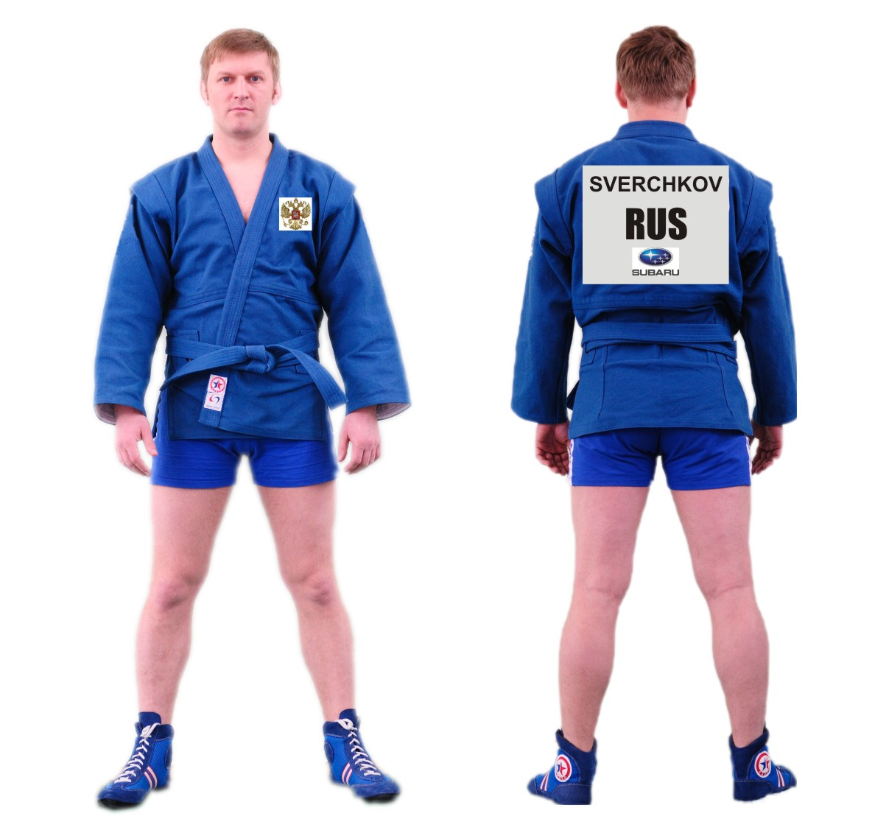
Куртка САМБО
Шорты САМБО
Ботинки САМБО
Нашивка
Регион, общество, герб 9х9 см

Нашивка
ФАМИЛИЯ
РЕГИОН
СПОНСОР
35х30 см
КОСТЮМ УЧАСТНИКА
СОРЕВНОВАНИЙ ПО СПОРТИВНОМУ САМБО
ПЕТРОВ
Рязань
Приложение 7

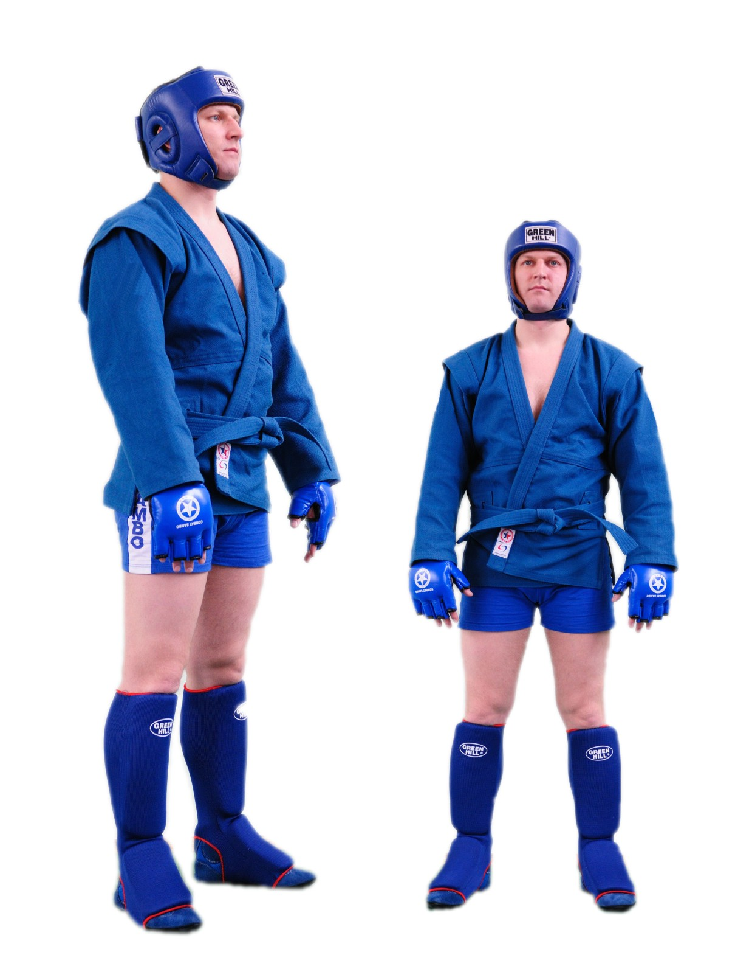
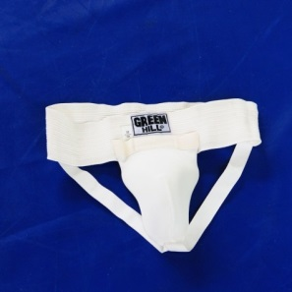
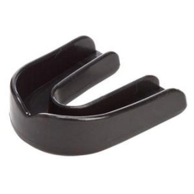
КОСТЮМ УЧАСТНИКА
СОРЕВНОВАНИЙ ПО БОЕВОМУ САМБО
КАПА
БАНДАЖ
(РАКОВИНА)
ШЛЕМ
САМБО
КУРТКА
САМБО
ШОРТЫ
САМБО
ПЕРЧАТКИ
САМБО
НАКЛАДКИ
НА ГОЛЕНИ САМБО
БОТИНКИ САМБО
Приложение 8

Приложение 9

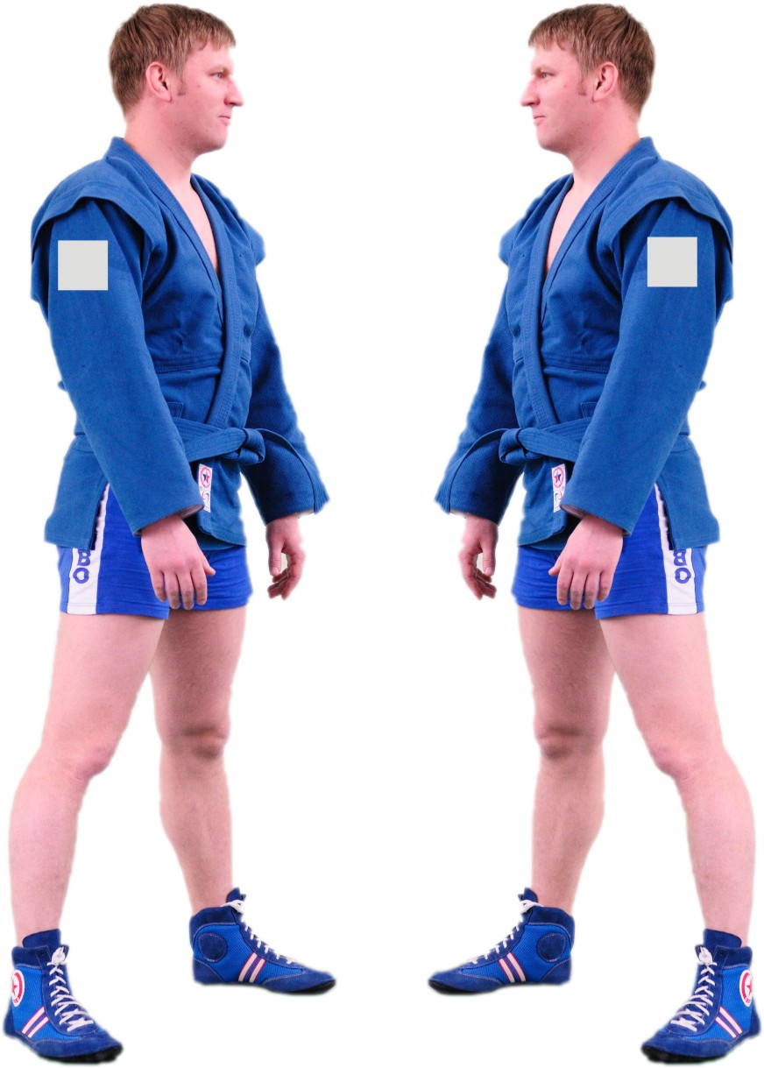
Нашивка 9х9 см
Реклама спонсоров

РЕКЛАМНЫЕ НАШИВКИ
НА КУРТКЕ САМБО УЧАСТНИКОВ


Приложение 10
РАЗМЕРЫ И ОФОРМЛЕНИЕ НАШИВОК
ДЛЯ КУРТОК САМБО

30 cm
2 cm
5 cm
2 cm
9 cm
12cm
ПЕТРОВ
РЯЗАНЬ
35 cm

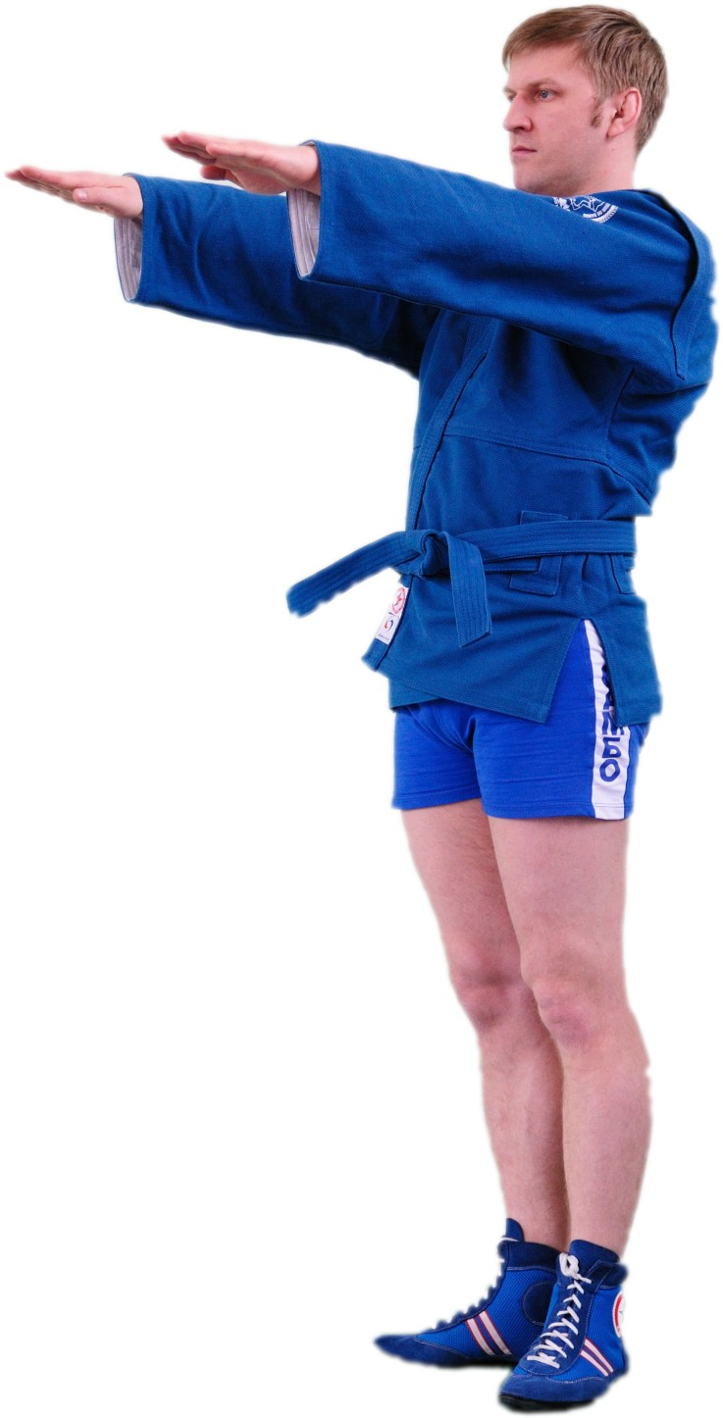
Приложение 11
КОНТРОЛЬ ФОРМЫ УЧАСТНИКОВ
СОРЕВНОВАНИЙ ПО САМБО
Просвет
между рукой и тканью
не менее 10 см
1/3
1/3
1/3
15 см
Полы куртки
должны быть ниже
пояса на 20-25 см
10 см
Куртка САМБО красного и синего цвета и пояс к ней изготавливаются из хлопчатобумажной ткани. Для продевания пояса по линии талии делаются две прорези на расстоянии 5 см вперед и назад от бокового шва. Пояс должен быть продет в эти прорези, дважды охватывать и плотно облегать туловище и завязываться спереди узлом, скрепляющим оба его витка. Концы завязанного пояса не должны быть длиннее 15 см. Полы куртки должны быть ниже пояса на 20-25 см.
Ботинки САМБО изготавливаются из мягкой кожи и представляют собой обувь с мягкой подошвой, без выступающих жестких частей. Все швы заделаны внутрь.
Шорты САМБО для участников соревнований по САМБО изготавливаются из шерстяного, полушерстяного или синтетического трикотажа одного цвета – красного или синего. Сверху они доходят до линии пояса, а снизу должны прикрывать верхнюю треть бедра.
На всех официальных соревнованиях допускается использование формы с лицензией ВФС

Приложение 12
СХЕМА РАЗМЕЩЕНИЯ РАЗЛИЧНЫХ КАТЕГОРИЙ УЧАСТНИКОВ НА АРЕНЕ ДЛЯ СОРЕВНОВАНИЙ ПО САМБО
ЛОЖА VIP
Судьи
(по 10 чел на ковер)

Руководитель ковра и СВП

Трибуна для зрителей

Трибуна для зрителей
Трибуна для участников
Зона ФОТО
ЛОЖА ПРЕССЫ
Комментаторы
Смотровые места
Места для представителей федераций
Трибуна для зрителей

Трибуна для зрителей

Секретарская группа

Дикторы ковров 1,2,3 3

Места
для медперсонала

Места
для медперсонала

Главный судья

Приложение 27

Главная камера

СХЕМА РАЗМЕЩЕНИЯ КАМЕР ТВ АРЕНЫ ДЛЯ СОРЕВНОВАНИЙ ПО САМБО
Зона ТВ-интервью
Стационарные камеры
Мобильная камера
Приложение 13
ЛОЖА VIP
Трибуна для зрителей

Трибуна для зрителей
Трибуна для участников
Зона ФОТО
ЛОЖА ПРЕССЫ
Комментаторы
Смотровые места
Места для представителей федераций
Трибуна для зрителей

Трибуна для зрителей

Приложение 14
ЛОЖА VIP
Трибуна для зрителей

Трибуна для зрителей
Трибуна для участников
Зона ФОТО
ЛОЖА ПРЕССЫ
Комментаторы
Смотровые места
Места для представителей федераций
Трибуна для зрителей

Трибуна для зрителей

СХЕМА ИНВЕНТАРЯ И ОБОРУДОВАНИЯ АРЕНЫ ДЛЯ СОРЕВНОВАНИЙ ПО САМБО
Подиум 23 х 3 м, h=1,5м

Подиум
h=1,0м (max)

3 ковра САМБО
Электронные табло
по 2 на каждый ковер
Стул тренера

Стул сопровождающего

Судейские камеры видеоконтроля
Стул бокового судьи

Приложение 15
ЛОЖА VIP
Трибуна для зрителей

Трибуна для зрителей
Трибуна для участников
Зона ФОТО
ЛОЖА ПРЕССЫ
Комментаторы
Смотровые места
Места для представителей федераций
Трибуна для зрителей

Трибуна для зрителей

СХЕМА ДВИЖЕНИЯ СПОРТСМЕНОВ НА АРЕНЕ ДЛЯ СОРЕВНОВАНИЙ ПО САМБО
Зона контроля формы
Зона ТВ-интервью
СМЕШАННАЯ
ЗОНА
Разминочный зал

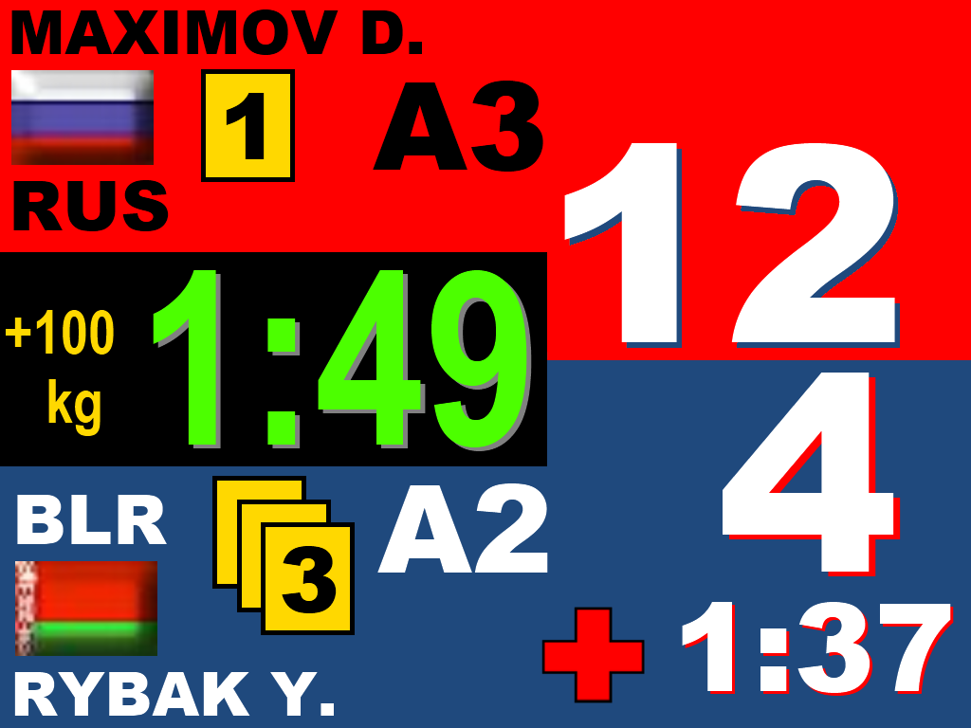
Приложение 16
ИВАНОВ С.
ПЕТРОВ Б.
Москва
Рязань

